C语言程序设计 第十周预习卡

# 学习目标：

|  |  |
| --- | --- |
| **内容** | **能力要求** |
| 1. 文件打开与关闭函数 2. 文件的读写函数 | 1. 能阐明文件的作用与意义 2. 能正确使用函数实现文件的打开与关闭 3. 能正确使用函数实现文件的读写 |

# 学习要求

在“中国大学MOOC”完成课程3.3.1至3.3.4的视频内容的学习和文件单元测验。



# 回答以下问题

1. 什么是文件？C文件是如何存储的？

文件是一组相关数据的有序集合。

将数据按顺序以一维方式组织存储；

1. 什么是文本文件和二进制文件？

按数据存储的编码形式，数据文件可分为文本文件和二进制文件。

文本文件是以字符ASCII码值进行存储和编码的文件，其文件内容就是字符。

二进制文件是存储二进制数据的文件。

1. 怎样打开、关闭文件？

打开：fp = fopen(“”文件名”, “打开文件方式”);

关闭：fclose(文件指针);

1. 打开文件的方式有几种？分别用什么参数表示？

三种，分别为只读，只写，可读可写；

分别用r(read), w(write), +(read&write)

a – append, b – binary;

|  |  |  |  |  |
| --- | --- | --- | --- | --- |
| 文本文件 | r | 只读 | r+ | 可读可写 |
| w | 只写 | w+ |
| a | 文末追加 | a+ |
| 二进制文本 | rb | 只读 | rb+ |
| wb | 只写 | wb+ |
| ab | 文末追加 | ab+ |

1. 打开文件后，读文件内容有几种方法，分别用什么函数？

四种：

* fgetc(): ch = fgetc(文件指针)；以字节为单位的读写函数。使用后，文件内部位置指针会向后移动一位
* fgets(): fgets(字符数组名，n，文件指针)；n是整数，表示从文件中读出的字符串不超过(n-1)个字符（有‘\0’）。表示从fp所指的文件中读取最多（n-1）个字符：
* fread(): fread(buffer, size, count, fp): 数据块读取函数。Buffer为输入数据的首地址，size为字节数，count为要读入的数据块块数。表示从fp所指的文件中读取size个字节连续count次到buffer
* fscanf():fscanf(文件指针，格式字符，输入列表): 从文件中输入到输入列表

1. 打开文件后，写文件内容有几种方法，分别用什么函数？

* fputc(): fputc(字符，文件指针)：将字符输入到文件内
* fputs(): fputs(字符串，文件指针)：将字符串输入到文件内
* fwrite(): fwrite(buffer, size, count, fp): 表示从buffer所指向的数据输入到fp所指的指针
* fprintf(): fprintf(文件指针，格式字符，输出列表)：将输出列表的值输出到文件

***文件部分：***

***键盘 -🡪 文件；***

***显示屏 🡪 文件；***

# 预习总结

（这里建议建议用思维导图等来表示所学内容，辅以实例。）

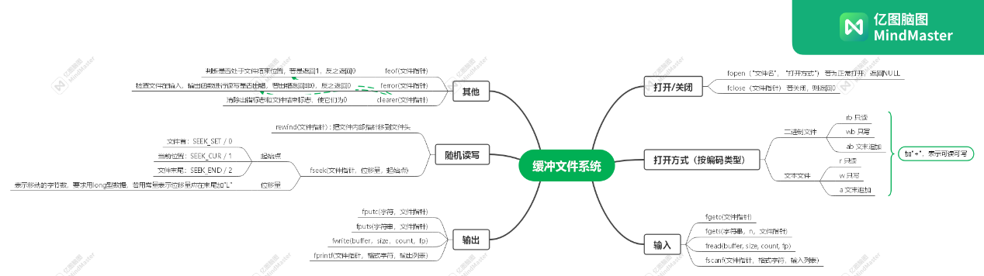

# 尚未解决的疑惑

ferror(), clearer() 不知道怎么用；